Pemanfaatan TOGA dalam Bentuk Jamu Serbuk untuk Peningkatan Imunitas dan Ekonomi Masa Pandemi Covid-19
Sulisti
Fakultas Kesehatan Masyarakat, Universitas Veteran Bangun Nusantara Sukoharjo
e-mail: mdfsulis@gmail.com

Abstrak
Pandemi covid-19 belum diketahui kapan akan berakhir. Hal ini memberikan dampak perekonomian keluarga. Tanaman obat memiliki manfaat dan nilai ekonomis tinggi terutama di tengah pandemi Covid-19. Penggunaan tanaman obat yang kaya akan kandungan komponen bioaktif serta antioksidan dinilai dapat meningkatkan sistem imunitas tubuh untuk menghindari terpaparnya dari virus tersebut sekaligus menambah penghasilan. Kemampuan dan pengetahuan kelompok Asman toga Sekar Arum belum maksimal dalam pemanfaatan toga untuk pembuatan jamu serbuk sehingga membutuhkan pelatihan praktik pembuatan. Metode yang digunakan adalah ceramah dan praktik langsung pembuatan jamu serbuk. Setelah dilakukan penyuluhan dan praktik, kelompok asman toga mampu membuat serbuk jamu dan mempraktikkannya sendiri. Kelompok asman toga mampu memasarkan hasil produk buatan.

Kata kunci: tanaman obat, jamu serbuk, pengolahan, imunitas tubuh

Abstract
It is not known when the COVID-19 pandemic will end. This has an economic impact on the family. Medicinal plants have high economic benefits and value, especially in the midst of the Covid-19 pandemic. The use of medicinal plants that are rich in bioactive components and antioxidants is considered to be able to increase the body's immune system to avoid exposure to the virus as well as increase income. The ability and knowledge of the Asman toga Sekar Arum group has not been maximized in the utilization of toga for the manufacture of herbal powders so that it requires training in manufacturing practices. The method used is counseling and direct practice of making herbal powder. After counseling and practice, the Sekar Arum TOGA group was able to make herbal powder and practice it themselves. The Sekar Arum group is able to sell artificial products.

Keywords: medicinal plants, powder herbs, processing, immunity

PENDAHULUAN
Pada tanggal 30 Januari 2020 WHO telah menetapkan Covid-19 sebagai Kedaruratan Kesehatan Masyarakat Yang Meresahkan Dunia/ Public Health Emergency of International Concern (KKMMD/PHEIC). Penambahan jumlah kasus Covid-19 berlangsung cukup cepat dan sudah terjadi penyebaran antar negara (Kemenkes RI, 2020). Covid-19 sendiri pertama kali dilaporkan masuk di Indonesia pada tanggal 2 Maret 2020 sejumlah dua kasus (WHO, 2020).
Penambahan kasus yang signifikan membuat pemerintah mengeluarkan kebijakan-kebijakan seperti PSBB (Pembatasan Sosial Bersekala Besar) sampai dengan PPKM (Pembatasan Pemberlakuan Pembatasan Kegiatan Masyarakat). Ketentuan PSBB ini diatur dalam Peraturan Pemerintah (PP) Nomor 21 Tahun 2020 tentang Pembatasan Sosial Berskala Besar Dalam Rangka Percepatan Penanganan Corona Virus Disease dan Inmendagri nomer 15 tahun 2021 tentang pemberlakuan PPKM wilayah Jawa dan Bali. Pemberlakuan kebijakan untuk mencegah penyebaran Covid-19 mengharuskan beberapa sektor melakukan work from home (WFH). Hal ini memberikan dampak pelemahan aktifitas ekonomi sampai dengan PHK, penambahan pengangguran dan penurunan pendapatan masyarakat. Kasus Covid-19 yang belum dapat ditentukan akan berakhir kapan juga membuat masyarakat memanfaatkan pekarangan untuk menanam sayuran maupun tanaman obat keluarga.
TOGA (Tanaman Obat Keluarga) merupakan berbagai jenis tanaman yang biasanya ditanam di halaman atau pekarangan rumah serta dapat dimanfaatkan sebagai obat maupun bahan untuk ramuan obat (Nugraha & Agustiningsih, 2015). Masyarakat Indonesia secara turun temurun telah memanfaatkan TOGA sebagai pengobatan penyakit metabolic dan degeneratif (Katno, 2008). Saat ini, TOGA juga telah dimanfaatkan dibidang kecantikan maupun sebagai bahan pangan. TOGA relatif mudah ditanam dan dan dibiakkan. Lokasi penanaman TOGA juga tidak membutuhkan lahan yang luas, sehingga seringkali TOGA ditanam di pekarangan rumah. Disamping dapat meningkatkan keindahan lingkungan, penanaman TOGA juga dapat meningkatkan kesehatan masyarakat (Duaja et al., 2011)
Tanaman obat memiliki manfaat dan nilai ekonomis tinggi terutama di tengah pandemi Covid-19. Penggunaan tanaman obat yang kaya akan kandungan komponen bioaktif serta antioksidan dinilai dapat meningkatkan sistem imunitas tubuh untuk menghindari terpaparnya dari virus tersebut. Berdasarkan studi literatur, tidak hanya di Indonesia, peningkatan konsumsi ramuan tradisional terjadi juga di beberapa negara seperti negara-negara Afrika, China, India dan beberapa tempat lainnya. Ramuan tradisional ini digunakan sebagai alternatif untuk penyembuhan penderita Covid-19, tetapi tidak dimaksudkan sebagai obat. Perlu ada kajian klinis untuk membuktikan berbagai ramuan tradisional dari tanaman tersebut untuk sebagai penyembuh Covid-19 (Nasrullah et al., 2020).
Pemanfaatan TOGA dapat dilakukan dengan mengolah TOGA menjadi produk bernilai ekonomi Luthviana dalam (Lailiyah et al., 2020) telah berhasil memberdayakan suku Osing Banyuwangi dalam memanfaatkan TOGA sebagai sari temulawak dan sari kunyit asam yang bernilai jual ekonomis. (Choironi et al., 2018) juga telah berhasil memberdayakan ibu PKK Desa Ketenger Purwokerto dalam pemanfaatan TOGA sebagai minuman herbal instan. Hasil pengabdian masyarakat ini menunjukkan bahwa masyakat perlu diberikan pelatihan dan wawasan mengenai pentingnya pemanfaatan TOGA sebagai produk ekonomis. Disisi lain, masyarakat di Desa Badal Pandean, khususnya ibu-ibu rumah tangga belum mengetahui pentingnya pemanfaatan TOGA.
Dengok Lor merupakan salah satu padukuhan di Kalurahan Pacarejo Semanu yang terdiri dari 4 RT, 125 KK dengan jumlah penduduk 440 jiwa. Jumlah laki-laki adalah 204 jiwa dan perempuan 236 jiwa. Setiap rumah di Padukuhan Dengok Lor sudah memiliki tanaman obat keluarga minimal satu jenis empon-empon. Sekar arum, merupakan salah satu kelompok asuhan mandiri toga telah melakukan pengolahan minuman berbentuk cair dan diperjualbelikan di masyarakat. Hal ini dilakukan dikarenakan lonjakan kasus konfirmasi dan permintaan masyarakat terhadap jamu herbal untuk menjaga imunitas tubuh meningkat. Beberapa dari luar kota juga menginginkan jamu herbal tersebut namun karena sediaan jamu berbentuk cair dan tidak tahan lama sehingga pengiriman tidak bisa dilakukan.
Berdasarkan hal di atas maka dilaksanakan pengabdian kepada masyarakat melalui edukasi dan pelatihan pengolahan tanaman obat menjadi olahan tradisional jamu herbal dalam bentuk serbuk instan. Tujuan kegiatan adalah memberikan pengetahuan dan bekal keterampilan dalam pemanfaatan bahan pangan lokal khususnya tanaman obat untuk diolah menjadi jamu herbal serbuk sehingga nantinya cakupan pasar lebih luas dan menambah nilai ekonomi. Selain itu kegiatan juga bertujuan untuk memberikan edukasi tentang Covid-19 dan pencegahannya sehingga mampu memutus penyebaran rantai Covid-19 dan tetap melaksanakan protokol kesehatan.

METODE
Pelaksanaan kegiatan dilakukan dengan pertemuan dengan protokol kesehatan dan pembatasan sasaran. Peserta diambil dari kelompok asuhan mandiri toga Sekar Arum yang terdiri dari ibu kader, ibu RT dan ibu dukuh serta anggota lainnya dengan jumlah sasaran 16 orang. Metode yang digunakan dalam kegiatan ini adalah metode ceramah, brandstorming dan praktik langsung pembuatan serbuk jamu dengan pakar jamu lulusan D3 Jamu. Alat dan bahan yang digunakan untuk kegiatan antara lain kompor, wajan, pengaduk kayu, kunir, gula, asem, air, label jamu dan kemasan.
Penilaian tingkat keberhasilan dilakukan dengan pengumpulan data. Pengumpulan data dengan melaksanakan pretes dan postes berupa kuesioner diawal dan akhir pertemuan. Analisis data dilakukan dengan deskriptif kualitatif.

HASIL DAN PEMBAHASAN
Kegiatan dilakukan dengan pemberian materi dan praktik langsung pembuatan. Materi dilakukan dengan metode ceramah dan brandstorming untuk menggali kemapuan dan pengetahuan peserta. Materi diberikan berupa apa itu tanaman obat keluarga, bagaimana cara memanfaatkannya untuk kesehatan, apa manfaatnya untuk tubuh, bagaimana membuat jamu serbuk yang higienis dan bagaimana kemasan yang bagus untuk dijual.
Kegiatan dilakukan dengan menerapkan protokol kesehatan ketat dan pembatasan peserta. Waktu pelaksanaan yaitu Hari Jumat, 17 September 2021 di Rumah Dukuh Dengok Lor. Peserta berjumlah 16 orang dengan jenis kelamin perempuan
- Penyuluhan pemanfaatan TOGA menjadi minuman jamu serbuk

Penyuluhan dilakukan dengan metode ceramah dan brandstorming mengenai apa itu tanaman obat keluarga, apa saja macamnya dan bagaimana memanfaatkan tanaman obat keluarga sebagai jamu untuk meningkatkan imunitas dimasa pandemi. Sebelum dan sesudah penyuluhan, peserta diberikan kuesioner evaluasi pemahaman peserta tentang manfaat toga dan cara pembuatan jamu.

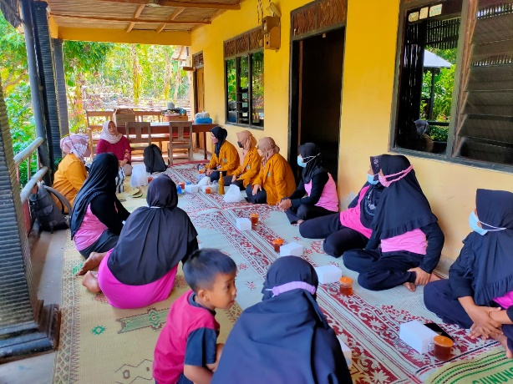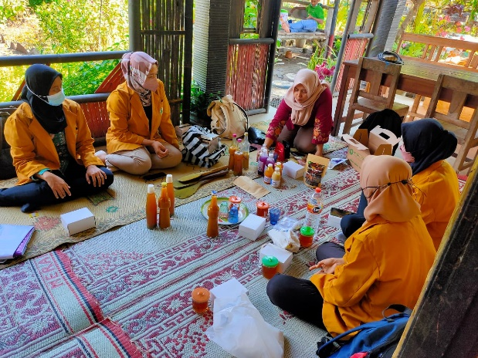
Gambar 1. Penyuluhan Pemanfaatan Toga dan pembuatan jamu

Tabel 1. Hasil Pretest Pemahaman Peserta terhadap Tanaman Obat dan Pembuatan jamu serbuk
Pertanyaan | Jawaban (%)
 | Ya | Tidak
Apakah anda mengetahui apa itu tanaman obat keluarga? | 62,5 | 37,5
Dapatkah anda menyebutkan 5 jenis tanaman obat keluarga? | 50 | 50
Apakah anda tahu manfaat tanaman obat keluarga untuk tubuh? | 56,25 | 43,75
Apakah anda tahu cara membuat jamu serbuk? | 31,25 | 68,75
Apakah anda akan memasarkan jamu bentuk minuman serbuk instan? | 0 | 100

Tabel 2. Hasil Postest Pemahaman Peserta terhadap Tanaman Obat dan Pembuatan Jamu Serbuk
Pertanyaan | Jawaban (%)
 | Ya | Tidak
Apakah anda mengetahui apa itu tanaman obat keluarga? | 100 | 0
Dapatkah anda menyebutkan 5 jenis tanaman obat keluarga? | 100 | 0
Apakah anda tahu manfaat tanaman obat keluarga untuk tubuh? | 100 | 0
Apakah anda tahu cara membuat jamu serbuk? | 100 | 0
Apakah anda akan memasarkan jamu bentuk minuman serbuk instan? | 75 | 25

Dari Tabel 1 dan 2 dapat dilihat bahwasanya peserta sebelum dilakukan penyuluhan 0% yang memiliki keinginan untuk memasarkan jamu serbuk, dan belum semuanya mengetahui apa itu tanbaman obat keluarga beserta manfaatnya. Setelah dilakukan penyuluhan dan dilakukan postest didapatkan pengetahuan peserta berada di 100%, dan keinginan memasarkan jamu serbuk meningkat menjadi 75%.
- Pembuatan Jamu Serbuk dan Pengemasan
Pembuatan jamu serbuk dilakukan dengan praktik pembuatan jamu serbuk kunir asam. Pembuatan dilakukan dengan alat dan bahan seperti kunir, asam, air, gula apsir, wajan, pengaduk kayu, penyaring, kompor dan alat parut kunir.

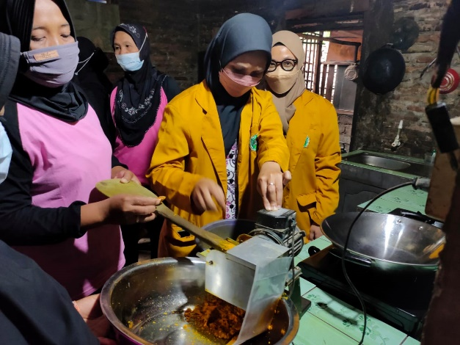
Gambar 2. Proses pemarutan kunir persiapan pembuatan jamu serbuk
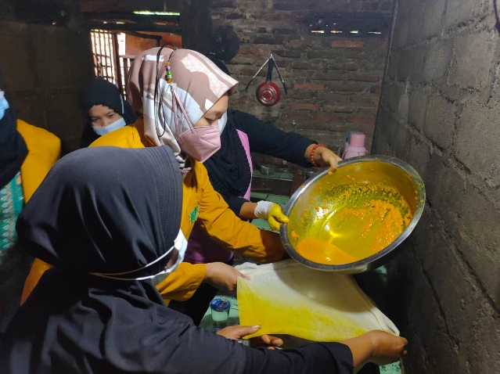

Gambar 3. Proses Penyaringan jamu sebelum dimasak

Kunir yang sudah dicampur air dilakukan penyaringan supaya ampas kunir tidak ikut masuk ke dalam sari kunir sehingga tidak ada sisa sisa kunir di dalam ramuan yang sudah berbentuk cair.

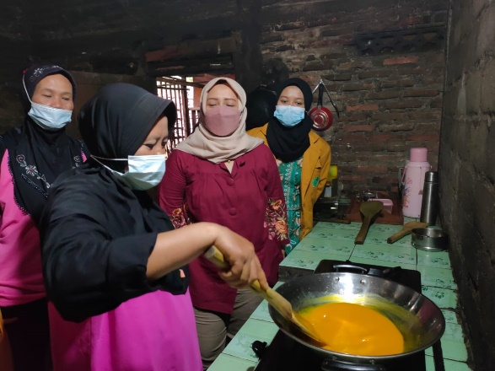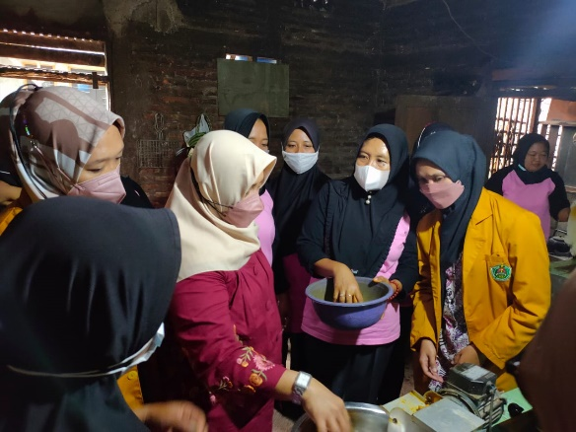

Gambar 4. Proses Pembuatan Jamu serbuk

Pembuatan jamu serbuk dilakukan dengan memasak diatas kompor dengan api sedang dan diaduk terus menerus sampai akan mengental. Setelah air tinggal sedikit masukkan gula pasir dan terus aduk sampai akan mengental. Setelah mengental dilakukan pengadukan secara cepat supaya tidak terjadi gumpalan-gumpalan serbuk jamu.

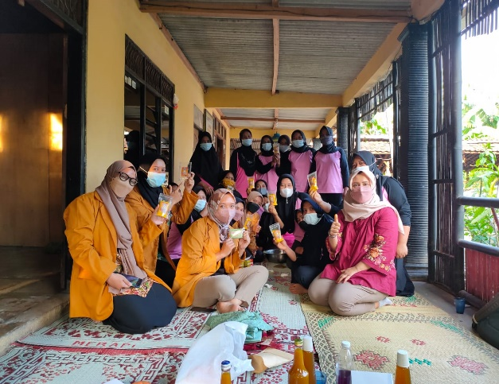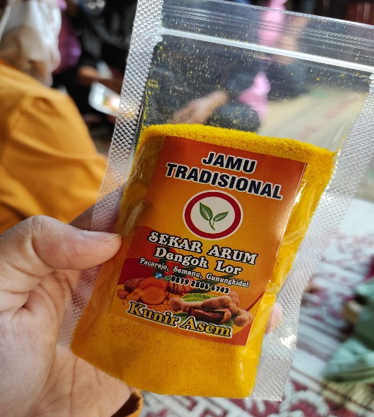
Gambar 5. Kemasan Jamu Serbuk dan Foto Produk Bersama

Keunggulan pelaksanaan kegiatan yaitu peserta lebih fokus dalam mendengarkan materi yang disampaikan sehingga informasi yang diperoleh lebih jelas. Selain itu peserta dapat mempraktikkan secara langsung dan bertanya langsung kepada pemateri jika ada permasalahan yang diperoleh selama pelaksanaan pembuatan jamu serbuk instan. Kelemahan kegiatan adalah saat praktik pembuatan jamu beberapa tidak bisa menjaga jarak dikarenakan pembuatan serbuk harus dilakukan secara cepat supaya tidak terjadi penggumpalan sehingga serbuk butiran yang dihasilkan bisa lembut dan halus.

SIMPULAN
Berdasarkan pengabdian masyarakat dengan judul “ Pemanfaatan tanaman obat keluarga dalam bentuk jamu serbuk instan untuk peningkatan imunitas dan ekonomi masa pandemi Covid-19” dapat disimpulkan sebagai berikut:
- Pemahaman peserta asman toga sekar arum terhadap macam-macam tanaman obat keluarga beserta manfaatnya meningkat.
- Peserta dapat membuat jamu dalam bentuk serbuk instan dengan benar dan mempraktikannya kembali setelah memperoleh pelatihan
- Peserta dapat menjual jamu dalam bentuk serbuk dan meningkatkan ekonomi keluarga.
Rekomendasi yang diberikan adalah adanya keberlanjutan pelatihan pembuatan jamu serbuk sehingga benar-benar mampu mengolah jamu serbuk dengan benar, pengemasan yang baik dan pemasaran yang menjangkau masyarakat luas di luar wilayah Padukuhan Dengok Lor.

UCAPAN TERIMA KASIH (Opsional)
Terima kasih kepada LPPM Univet Bantara Sukoharjo yang telah menyelenggarakan kegiatan, Ibu Nur Ani S.K.M., M.K.K.K. selaku dosen pembina lapangan, UPT Puskesmas Semanu II, Dukuh, RT, RW dan kelompok Sekar Arum serta semua pihak yang terlibat dalam pelaksanaan kegiatan ini.

DAFTAR RERENSI
Choironi, N. A., Wulandari, M., & Susilowati, S. S. (2018). Pengaruh Edukasi Terhadap Pemanfaatan Dan Peningkatan Produktivitas Tanaman Obat Keluarga (TOGA) Sebagai Minuman Herbal Instan Di Desa Ketenger Baturraden. Jurnal Ilmiah Farmasi, 6, No. 1, 1–5.
Duaja, M. D., Kartika, E., & Mukhlis, F. (2011). Peningkatan Kesehatan Masyarakat Melalui Pemberdayaan Wanita Dalam Pemanfaatan Pekarangan Dengan Tanaman Obat Keluarga (TOGA) Di Kecamatan Geragai. Pengabdian Pada Masyarakat, No. 52, 74–79.
Katno, P. (2008). Tingkat Manfaat dan Keamanan Tanaman Obat dan Obat Tradisional. Balai Penelitian Tanaman Obat Tawangmangu, Fakultas Farmasi, UGM.
Kemenkes RI. (2020). Jaga Diri dan Keluarga Anda dari Virus Corona – Covid-19. www. kemkes.go.id
Lailiyah, M., Mulyati, T. A., & Pujiono, F. E. (2020). Pelatihan Pembuatan Jamu Mix dan Jahe Wangi Pada Kelompok Ibu Rumah Tangga Di Desa Badal Pandean. Abdinus :Pengabdian Pada Masyarakat, 3, No. 2, 194–203.
Nasrullah, N., Pramono, A., Amar, M. ikhsan, & Yulianti, R. (2020). Mengatasi Dampak Ekonomi Pandsemi Covid-19 Bagi Masyarakat Kampung KB Gandul Cinere Melalui Pengolahan Jamu Herbal. Pengabdian Pada Masyarakat, 4 No. 2.
Nugraha, S. ., & Agustiningsih, W. . (2015). Pelatihan Penanaman Tanaman Obat Keluarga (TOGA). Inovasi Dan Kewirausahaan, 6 No 1, 58–62.
WHO. (2020). Rolling Updates on Coronavirus Disease (COVID-19). www.who.int

